**УВАЖАЕМЫЕ РОДИТЕЛИ!**

**Ежегодно происходят случаи падения из окон малолетних детей, в том числе с летальным исходом**

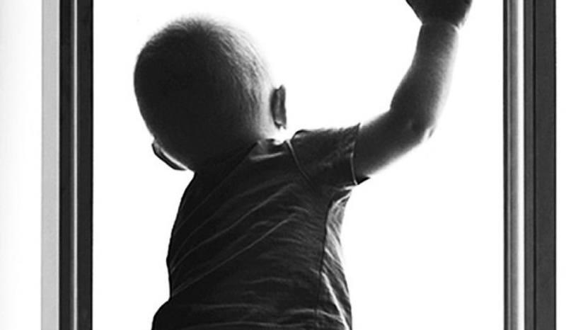

Помните об этих правилах!

**- Не оставляйте окна открытыми, если в помещении есть ребенок**

**- Заблокируйте оконную ручку, чтобы ребенок не мог открыть ее самостоятельно**

**- Москитная сетка НЕ СПАСЕТ, она создает иллюзию безопасности, провоцируя детей облокачиваться на нее**

**- Отодвиньте от окон все виды мебели, чтобы ребенок не мог самостоятельно залезть на подоконник**

**- Не приучайте ребенка играть на подоконнике, так как он будет повторять это в Ваше отсутствие**

**- Не оставляйте ребенка без присмотра, тем более одного в квартире**

**В зависимости от обстоятельств падения ребенка из окна законный представитель ребенка может быть привлечен к ответственности по ст. 5.35 КоАП РФ, ст. 118 УК РФ!**

Прокуратура Свердловского района г. Красноярска